Кенгашга доир янгиликлар

Primary tabs
- Кўриниш(active tab)
- Ўзгартириш
- Track
- Таржималар

Кенгаш котибияти ва партиялар ҳамкорликда ишлайди
Шаҳар ҳокимлигида Халқ депутатлари шаҳар Кенгаши котибияти ҳамда сиёсий партияларнинг шаҳар кенгашлари раислари ўртасида учрашув бўлиб ўтди.
Унда Халқ депутатлари шаҳар Кенгаши котибияти мудири Ф. Очилов, шаҳар ҳокимлиги ташкилий-назорат гуруҳи раҳбари А. Раҳматуллаев ва бошқалар мамлакатимиз сиёсий майдонида амалга оширилаётган ислоҳотлар, депутатлар ва Кенгаш фаолияти самарадорлигини ошириш, ундан кўзланган мақсад ва белгиланган устувор вазифалар ҳақида фикр юритишди.
Жараённи янада самарали ташкил этиш мақсадида Халқ депутатлари шаҳар Кенгаши ҳамда сиёсий партиялар ўртасида ҳамкорликни йўлга қўйиш, депутатларнинг сиёсий ва ижтимоий фаоллигини янада ошириш ҳамда уларни қўллаб-қувватлашга келишиб олинди.
Асқар БАРОТОВ

Самарқанд шаҳар Кенгашида шаҳар ҳокими шаҳар аҳлига МУРОЖААТ қилди
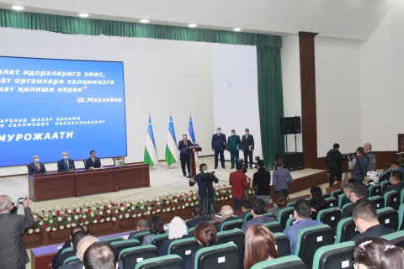
Ёшлар марказида Халқ депутатлари Самарқанд шаҳар Кенгашининг навбатдаги ўн еттинчи сессияси бўлиб ўтаётгани ҳақида хабар берган эдик.
Сессияда Олий Мажлис сенати аъзоси Ф. Тошев, вилоят ҳокимининг биринчи ўринбосари Ж. Ўроқов, депутатлар ҳамда давлат ва жамоат ташкилотлари вакиллари иштирок этди.
Сессияни Халқ депутатлари шаҳар Кенгаши котибияти мудири Фармон Очилов олиб борди.
Сессияда шаҳар ҳокими Б. Облоқулов 2020 йилда ҳудудда амалга оширилган асосий ишлар ва 2021 йилда ижтимоий-иқтисодий ривожлантиришнинг энг устувор йўналишлари тўғрисида шаҳар аҳлига мурожаат қилди.
Таъкидландики, пандемия бошланишида Самарқанд шаҳридаги фаолият кўрсатаётган 1 474 та саноат корхоналарининг 150 таси фаолиятини вақтинча тўхтатган. Шунингдек, 36 таси эса 25 фоиз, 87 таси 50 фоиз қувватда ишлай бошлаган. Пандемия таъсири натижасида шаҳарда саноат ишлаб чиқариш хажми жорий йил 6 ой якунида ўтган йилга нисбатан 8,2 фоизга, 9 ой якуни билан 1,8 фоизга камайган. 331 та туризм йўналишидаги корхоналар фаолиятини тўхтатиб, 4 530 нафар фуқаролар вақтинча ишсиз қолган.
Сектор раҳбарлари ва бошқа мутассади ташкилотлар билан бирга “корхонабай” иш олиб борилиши натижасида жорий йил 10 ой якунига кўра, саноат ишлаб чиқариш ҳажми 6,4 трлн. сўмни ташкил қилиб, ўтган йилнинг мос даврига 102,8 фоизга кўпайган.
Саноат ишлаб чиқариш ҳажми 2019 йил йил якуни билан 6,8 трлн. сўмни, аҳолига жон бошига 12,5 млн. сўмни ташкил қилган бўлса, жорий йил якуни билан ишлаб чиқариш ҳажмини 8,3 трлн. сўмга (ўтган йилнинг мос даврига 102,1 фоизга кўп), аҳолига жон бошига 13,3 млн. сўмга етказишни режа қилганмиз. Шундан келиб чиқиб, 2021 йилнинг 1 ярим йилликда 4,9 трлн. сўмлик маҳсулот ишлаб чиқарилишини ёки ўтган йилнинг мос даврига 103 фоизга оширишни режалаштирмоқдамиз.
Сессия давомида 2020 йилда ҳудудда амалга оширилган асосий ишлар ҳақида батафсил ахборот берилиб, 2021 йилда ижтимоий-иқтисодий ривожлантиришнинг энг устувор йўналишлари тўғрисида ҳам атрофлича маълумот тақдим этилди. Мурожаатномада келтирилган ҳисоботлар, келгуси йил режалари депутатлар томонидан қизғин муҳокама қилинди. Йўл қўйилган камчиликлар ўртага ташланди, келгуси режаларга қўшимчалар киритиш бўйича таклифлар билдирилди.
Сессияда шаҳар ҳокимининг мурожаатномаси депутатлар томонидан маъқулланди. Шунинг билан Халқ депутатлари шаҳар Кенгашининг навбатдаги сессияси якунланди.

Самарқанд шаҳрида 5 та янги маҳалла ташкил этилди
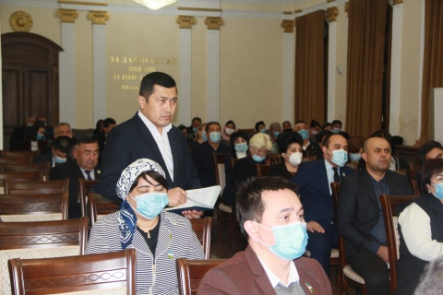
Бу ҳақда шаҳар ҳокимлигида бўлиб ўтган Халқ депутатлари Самарқанд шаҳар Кенгашининг ўн саккизинчи сессиясида маълум қилинди.
Шаҳар Кенгаши раиси Б. Облоқулов бошқарган сессияда шаҳар ҳокимининг ўринбосари, маҳалла ва оилани қўллаб-қувватлаш бўлими бошлиғи А.Маматовнинг Самарқанд шаҳаридаги айрим маҳалла фуқаролар йиғинлари ҳудудларини ўзгартириш, янги маҳалла фуқаролар йиғинларини ташкил этиш тўғрисидаги ахбороти, Самарқанд шаҳар ҳокимлиги молия бўлими мудири Б.Мамадалиевнинг 2020 йил 9 ойлик шаҳар маҳаллий бюджет параметрларининг ижроси, пандемия даврида бюджет барқарорлигини таъминлаш, шаҳарнинг салоҳиятидан келиб чиққан ҳолда маҳаллий бюджет даромадларининг қўшимча манбаларини шакллантириш, маҳаллий бюджет даромадларини кўпайтириш тўғрисидаги ахбороти, “Samarqandshahargaz” таъминоти бўлими бошлиғи Ш.Усмоновнинг шаҳарда табиий газ назорати ва ҳисобининг автоматлаштирилган тизимини жорий этиш лойиҳасини амалга оширишга доир қўшимча чора-тадбирлар тўғрисидаги ахбороти, шаҳар аҳоли бандлигига кўмаклашиш маркази директори И.Саъдуллаевнинг Ўзбекистон Республикаси Бандликка кўмаклашиш давлат жамоат ишлари жамғармаси маблағлари ҳисобидан субсидия ва грантлар ажратилиши ҳамда маблағларнинг тўғри сарфланиши тўғрисидаги ахбороти, Халқ депутатлари шаҳар Кенгаши депутати М.Бобобекованинг Ўзбекистон Республикаси Президентининг 2020 йил 6 ноябрдаги “Мамлакатимиз таълим-тарбия тизимини янада такомиллаштириш, илм-фан соҳаси ривожини жадаллаштиришга оид қўшимча чора-тадбирлар тўғрисида”ги ПФ-6108-сонли қарори ижроси юзасидан ахбороти, шаҳар ҳокимининг ёшлар сиёсати, ижтимоий ривожлантириш ва маънавий-маърифий ишлар бўйича ўринбосари Ш. Эшонкулов ҳамда Маҳалла ва оилани қўллаб-қувватлаш бўлими бошлиғининг биринчи ўринбосари З. Раҳмонованинг шаҳарда хотин-қизлар ва ёшларнинг муаммоларини ўрганиш ва уларни ҳал этиш борасида “Ёшлар дафтари” ва “Аёллар дафтари”ни шакллантириш тўғрисидаги ахборотлари, Самарқанд вилояти юридик техникуми ва Самарқанд ветеринария медицинаси техникумларининг пандемия шароитида ўқув жараёнини анъанавий бошлашга тайёрлиги ҳолати тўғрисидаги ахборотлар муҳокама қилинди.
Шунингдек, ҳудудларни ижтимоий-иқтисодий ривожлантиришни рейтинг баҳолаш натижаларига асосан ҳудуд даражасидаги мавжуд муаммоларни бартараф этиш бўйича амалга оширилган ишлар ҳам кўриб чиқилди.
Дастлаб шаҳар ҳокимининг ўринбосари, маҳалла ва оилани қўллаб-қувватлаш бўлими бошлиғи А. Маматовнинг Самарқанд шаҳаридаги айрим маҳалла фуқаролар йиғинлари ҳудудларини ўзгартириш, янги маҳалла фуқаролар йиғинларини ташкил этиш тўғрисида”ги ахбороти депутатлар томонидан кўриб чиқилди. Мазкур масала муҳокамасида кейинги йилларда шаҳарда элликка яқин кўп қаватлт уй-жойлар бунёд этилганлиги, шаҳарни янада кенгайтириш, замонавий кўп қаватли уйлар ва ижтимоий соҳа объектлари, хизмат кўрсатиш ва сервис нуқталари қуриш ишлари давом этаётганлиги ҳамда аҳоли сонининг ўсиб бориши янги маҳаллалар ташкил этиш заруратини юзага келтираётганлиги таъкидланди. Шу асосда мазкур масала юзасидан сессиянинг тегишли қарори қабул қилиниб, белгиланган меъёрлар асосида шаҳардаги мавжуд маҳалла фуқаролар йиғинлари таркибидан ажралиб чиқаётган маҳалла фуқаролар йиғинлари ва номи ўзгартирилган маҳалла фуқаролар йиғини тасдиқланди.
Сессия қарорига кўра, шаҳардаги “Дукчиён” маҳалласи “Дукчиён” ва “Хўжа Ғулом” маҳалла фуқаролар йиғинига, “Хўжақишлоқ” маҳалласи “Хўжақишлоқ” ва “Азизон” маҳалла фуқаролар йиғинига, “Сайҳун” маҳалласи “Сайҳун” ва “Чармгари” маҳалла фуқаролар йиғинларига, “Обод Маскан” маҳалласи “Обод Маскан”, “Қорасув” ва Баҳодир Ялангтўш номли маҳалла фуқаролар йиғинларига ажратилди. Янги ташкил этилган 5 та маҳалла фуқаролар йиғини ҳисобига Самарқанд шаҳридаги мавжуд 210 та маҳалла фуқаролар йиғини сони 215 та етди.
Шунингдек, сессия қарорига мувофиқ, шаҳримизнинг “Устозлар” маҳалла фуқаролар йиғинининг номи ўзгартирилиб, “Чақар” маҳалла фуқаролар йиғини, деб қайта номланди.
Сессия кун тартибига киритилган барча масалалар депутатлар томонидан атрофлича муҳокама қилингач, билдирган таклиф ва мулоҳазалар эътиборга олинган ҳолда тегишли қарорлар қабул қилинди.
Шунинг билан Халқ депутатлари Самарқанд шаҳар Кенгашининг ўн саккизинчи сессияси ўз ишини якунлади.

ХАЛҚ ДЕПУТАТЛАРИ ШАҲАР КЕНГАШИНИНГ XX СЕССИЯСИ
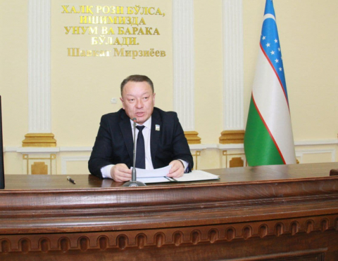
2020 йил 30 декабрда Халқ депутатлари шаҳар Кенгашининг йигирманчи сессияси бўлиб ўтди.
Сессияни Халқ депутатлари шаҳар Кенгаши раиси Б. Облоқулов олиб борди.
Сессияда депутатлар кун тартиби ва иш тартибини тасдиқлагач, шаҳар ҳокимлиги молия бўлими мудири Б. Мамадалиев Самарқанд шаҳрининг 2021 йилги маҳаллий бюджетини тасдиқлаш тўғрисида ҳисобот берди.
Шаҳар ҳокимининг ёшлар сиёсати, ижтимоий ривожлантириш ва маънавий-маърифий ишлар бўйича ўринбосари Ш. Эшонқуловнинг шаҳардаги олий ўқув юртларида таълим сифатини ошириш ҳамда илмий лабораториялар фаолиятини такомиллаштириш юзасидан олиб борилаётган тадбирлар тўғрисидаги ахбороти тингланди. Ахборотчи маълумотига кўра 2020 йилда шаҳардаги олий ўқув юртларида фан номзоди ва доктори даражасини олиш учун 142 та илмий иш ҳимоя қилинган. Бироқ бошқа бир қатор олий таълим муассасаларида ҳали биронта ҳам илмий ҳимоя амалга оширилмаган.
Шундан сўнг шаҳар ҳокимининг маънавий-маърифий ишлар самарадорлигини ошириш, Давлат тили тўғрисидаги Қонун ҳужжатларига риоя этилишини таъминлаш масалалари бўйича маслаҳатчиси С. Эргашев ахборот берди. Ахборотда шаҳарда Ўзбекистон Республикасининг “Давлат тили ҳақида”ги Қонуни ижроси ҳақидаги амалий ишлар таҳлил қилинди. Корхона ва ташкилотларда қонун ижросини таъминлаш юзасидан олиб борилаётган ишлар муҳокама этилди. Таъкидландики, 2021 йил 1 январдан бошлаб ҳокимлик тизимидаги ташкилотларда ушбу қарор билан тасдиқланган расмий иш ҳужжатларидан фойдаланиш бўйича тегишли чора-тадбирлар белгиланиб, ишлар шу асосида ташкил этилади.
Депутатлар томонидан шаҳардаги архитектура-қурилиш техникумида ўқув жараёнини анъанавий бошлашга тайёргарликнинг бориши, бу борада санитария-гигиена талабларига риоя этилиши бўйича олиб борилаётган ишлар тўғрисидаги ҳисобот кўриб чиқилди. 2020-2021 ўқув йилида дарс жараёнларини анъанавий тарзда олиб борилиши муносабати билан тайёргарлик ишларининг бориши юзасидан ишчи гуруҳларнинг хулосаси муҳокама этилди. Ўрганиш жараёнида 2021 йилнинг январь ойидан бошлаб ўқув жараёнлари бошланишига қадар 27 нафар ўқитувчининг рўйхати танлов асосида шакллантирилганлиги, тиббиёт хоналари мавжудлиги, улар талаб даражасида жиҳозланганлиги, бирламчи дори воситалари билан таъминланганлиги қайд этилди.
Сессияда Халқ депутатлари шаҳар Кенгаши доимий комиссияларининг 2021 йилга мўлжалланган иш режалари кўриб чиқилди ва тасдиқланди.
Муҳокама этилган масалалар юзасидан тегишли қарорлар қабул қилинди.
Шу билан Халқ депутатлари шаҳар Кенгашининг ХХ сессияси ўз ишини якунлади.

Шаҳар Кенгашининг ХХI сессияси
Шаҳар ҳокимлигида 2021 йил 12 январь куни Халқ депутатлари шаҳар Кенгашининг йигирма биринчи сессияси бўлиб ўтди.

Сессияга Халқ депутатлари шаҳар Кенгаши раиси Б. Облоқулов раислик қилди.
Сессия котиби этиб, 27-Темирйўлчи сайлов округидан депутат, “Маҳалла” хайрия жамоат фонди вилоят бўлими бошқаруви раиси А. Ахтамов сайланди.
Депутатлар сессия кун тартиби ва регламентини тасдиқладилар.
Кун тартибига киритилган дастлабки масала юзасидан Ўзбекистон Республикаси Сенати аъзоси, СамДУ ректори Р. Холмуродовнинг ахбороти тингланди. Ахборотчи ўз сўзида мамлакатимиз Президенти Ш. Мирзиёевнинг Олий Мажлисга Мурожаатномасида белгиланган муҳим вазифалар, муаммолар ва уларни ҳал этиш юзасидан белгиланаётган чора-тадбирлар юзасидан фикр юритди.
Ушбу масала юзасидан депутатларда Б. Раҳмонов, М. Бобобекова ва бошқаларнинг фикр-мулоҳазалари тингланди.
Кун тартибидаги иккинчи масала юзасидан шаҳар ҳокимининг ёшлар сиёсати, ижтимоий ривожлантириш ва маънавий-маърифий ишлар бўйича ўринбосари Ш. Эшонқулов Ўзбекистон Республикаси Президентининг 2020 йил 21 декабрь куни Ўзбекистон Ёшлар форумидаги маърузасида ёшларни маданият ва санъат соҳасида олий таълим билан қамровини ошириш, ҳудудларда иқтидорли ёшларни рағбатлантириш тизимини яратиш, бу борадаги мамлакат раҳбарининг 5 та ташаббусини кенг тарғиб қилишни йўлга қўйиш ҳақидаги маърузаси муҳокама этилди. Ушбу масала доимий комиссиялар йиғилишларида муҳокама этилгани боис сессия иштирокчилари ҳамда депутатларнинг фикр-мулоҳазалари эътиборга олинди.
Сессия кун тартибидаги учинчи масала юзасидан вилоят транспорт бошқармаси бошлиғи И. Ҳамроевнинг Самарқанд шаҳрида транспорт соҳасида 2020 йилда амалга оширилган ишлар ҳамда жорий йилда режалаштирилган вазифалар тўғрисидаги ҳисоботи кўриб чиқилди.
Бундан ташқари Ўзбекистон Республикаси Президентининг Самарқанд шаҳридаги Халқ қабулхонаси мудири Илҳом Неъматовнинг шаҳардаги секторлар ва ҳудуддаги ташкилотларнинг аҳоли мурожаатлари ва муаммолари билан қандай ишлаётганлиги ҳақидаги ахбороти ҳам депутатлар томонидан муҳокама этилди.
Сессия кун тартибига қўйилган ҳамда депутатлар ва иштирокчилар томонидан муҳокама этилган масалалар юзасидан тегишли қарорлар қабул қилинди.
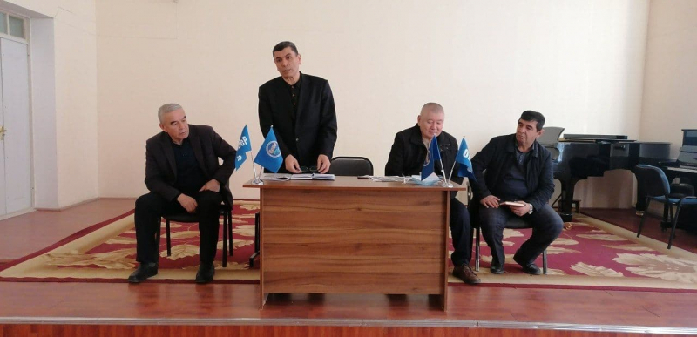
2021 йил 18 январ куни Ўзбекистон Республикаси Президенти Ш.М.Мирзиёевнинг Олий Мажлисга йуллаган Мурожаатномаси мазмун-моҳияти тўғрисида Самарқанд шаҳар “Геологлар” МФЙ 22-сон мусиқа ва санъат мактабида маҳалла фуқаролари билан учрашув ўтказилди.
Учрашувда Халқ депутатлари Самарқанд вилоят Кенгашига 1-Боғибаланд сайлов округидан сайланган депутат Б.Насриев, Халқ депутатлари Самарқанд шаҳар Кенгашига 3-Боғимайдон сайлов округидан сайланган депутат Очилов Фармон Бахронович Ўзбекистон Республикаси Президенти Ш.Мирзиёевнинг Олий Мажлисга Мурожаатномаси мазмун моҳияти тўғрисида маьруза қилди. Учрашувда O’zLiDeP Самарқанд шаҳар Кенгаши раисининг биринчи ўринбосари-аппарат раҳбари Х.Ходжакулов ва маҳалла раислари иштирок этди. Учрашувда сайловчилар томонидан бир нечта масалалар оғзаки ҳал этилди ва айрим муаммолар юзасидан мурожаатлар қабул қилинди.

СЕССИЯГА ТАКЛИФИНГИЗ БОРМИ?

Тез кунларда Самарқанд шаҳар ҳокимлигида Халқ депутатлари Самарқанд шаҳар Кенгашининг навбатдаги йигирма иккинчи сессияси бўлиб ўтади.
Йигирма иккинчи сессияси кун тартибига қуйидаги масалалар киритилиши режалаштирилмоқда:
1. Самарқанд шаҳрида ташкил этилган секторлар рахбарларининг
2020 йилда амалга оширган ишлари тўғрисидаги ахбороти;
2. Самарқанд шаҳар жиноят, фуқаролик, маъмурий ва иқтисодий судлари раисларининг “2020 йил давомида одил судлов бўйича амалга оширган ишлари тўғрисида”ги ахбороти.
3. Шаҳар давлат солиқ инспекцияси бошлиғи Э.Толлиевнинг
2020 йил давомида солиқ тушумларини ўз вақтида ундирилиши ҳамда прогноз кўрсатгичларини бажарилишига доир ахбороти;
4. Шаҳар Бандликка кўмаклашиш маркази директори И.Саъдуллаевнинг 2020 йилда аҳоли, хусусан, хотин-қизлар ва ёшларнинг бандлигини таъминлаш бўйича олиб борган ишлари тўғрисидаги ахбороти;
5. Маҳалла ва оилани қўллаб-қувватлаш шаҳар бўлими бошлиғининг биринчи ўринбосари З.Рахманованинг 2020 йилда шаҳарда “Хотин-қизлар муаммоларини ўрганиш ва ҳал этиш, уларни моддий ва маънавий қўллаб-қувватлашга қаратилган манзили чора-тадбирлар дастури”нинг ижроси тўғрисидаги ахбороти;
6. “Ўзбектелеком” акциядорлик компанияси Самарқанд филиали Самарқанд шаҳар телекоммуникация боғламаси бошлиғи Т.Султановнинг 2020 йил давомида амалга оширилган ишлари тўғрисидаги ахбороти.
Ҳурматли фуқаролар агар сизда ушбу масалалар юзасидан саволлар, фикр-мулоҳаза ва таклифлар бўлса, 93-347-11-11 телеграм рақамига ёзиб юборишингиз ёки 66-233-13-02 телефон рақамига (шанба ва якшанба кунларидан ташқари ҳар куни соат эрталаб 09.00 дан кеч соат 18.00 гача) қўнғироқ қилиб, ўз муносабатингизни билдиришингиз мумкин.
Сиз берган таклифлар, билдирган фикр-мулоҳазаларингиз Кенгаш томонидан қабул қилинаётган сессия қарорларида албатта ўз ифодасини топади.
Халқ депутатлари Самарқанд шаҳар Кенгаши.

СЕССИЯГА ТАКЛИФИНГИЗ БОРМИ?

02.03.2021 - 10:54
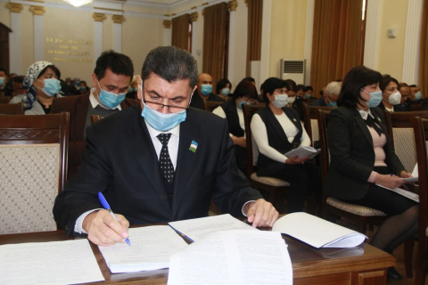
Ҳурматли самарқандликлар ва шаҳримиз меҳмонлари!
Тез кунларда Халқ депутатлари Самарқанд шаҳар Кенгашининг навбатдаги йигирма бешинчи сессияси бўлиб ўтади.
Унда кун тартибига қуйидаги масалалар киритилиши режалаштирилмоқда:
1. Шаҳар халқ таълими бўлимига қарашли 2, 23, 42 ва
78-умумий ўрта таълим мактаби директори лавозимига тавсия этилган номзодлар ичидан муносибини танлаб олиш ва тасдиқлаш тўғрисида;
2. Шаҳар ҳокимлиги молия бўлими мудири Б.Мамадалиевнинг Самарқанд шаҳар маҳаллий бюджетининг “2020 йил якуни билан йиллик ижроси ҳамда коронавирус пандемияси даврида амалга оширилган ишлар тўғрисида”ги ахбороти.
Шунингдек,бошқа масалалар.
Азиз ҳамшаҳарлар!
Агар сизда ушбу масалалар юзасидан саволлар, фикр-мулоҳаза ва таклифлар бўлса, марҳамат 93-347-11-11 телеграм рақамига ёзиб юборишингиз ёки 66-233-19-44 телефон рақамига (шанба ва якшанба кунларидан ташқари ҳар куни соат эрталаб 09.00 дан кеч соат 18.00 гача) қўнғироқ қилиб, ўз муносабатингизни билдиришингиз мумкин.
Сиз берган таклифлар, билдирган фикр-мулоҳазаларингиз Кенгаш томонидан қабул қилинаётган сессия қарорларида албатта ўз ифодасини топади.
Халқ депутатлари Самарқанд шаҳар Кенгаши

